Sensor Token 注意力与稀疏CNN
26类按压位置及三维力回归对比报告
输入：九个光栅，每个光栅一个五维Token；共享注意力特征提取器，26类互斥位置分类头与Fx/Fy/Fz回归头。
报告全部数值来自本次实际训练输出；原始JSONL、删除备份和旧25类CNN模型均未改写。训练过程中未使用旧模型权重或测试集选择最优种子。

1. 结果摘要
三个固定种子的测试集平均位置准确率：Sensor Token 62.66%，稀疏CNN 61.79%；注意力相对CNN差值为+0.87个百分点。三维向量平均误差：注意力1.511 N，CNN 1.534 N（越小越好）。这是同一开发划分的实测结果，不能概括为架构在所有数据上更优。
重要限制：空载只来自10-08、按压只来自09-27；会话和接触状态完全混淆。多数位置只有一次连续按压段。本次未实现覆盖26类的独立会话测试，deployment_ready=false。
测试指标：均值 ± 种子标准差 | Sensor Token | 26类稀疏CNN
位置准确率 | 62.66 ± 1.14 % | 61.79 ± 2.43 %
26类宏平均F1 | 0.58 ± 0.01 | 0.59 ± 0.03
平衡准确率 | 62.78 ± 1.08 % | 62.35 ± 2.45 %
仅1～25号准确率 | 61.14 ± 1.18 % | 60.24 ± 2.52 %
0号空载召回率 | 100.00 ± 0.00 % | 100.00 ± 0.00 %
0号空载精确率 | 100.00 ± 0.00 % | 94.00 ± 5.89 %
三维向量MAE / N | 1.51 ± 0.08 | 1.53 ± 0.33
标准差为三个随机种子的样本标准差，不是独立按压轮次的置信区间；三次训练使用相同测试帧，因此不能将它解释为跨会话稳定性。
综合解释：本次注意力的平均准确率仅小幅高于CNN，差异小于两种模型跨种子的标准差，不能宣布显著提升。CNN宏F1与Fx/Fy回归更好；注意力Fz/向量MAE略小、空载精确率更高且种子波动较小。不同指标各有取舍，没有全面胜出。
交付模型测试子集 | 帧数 | Sensor Token准确率 | CNN准确率
1～19号 | 278 | 75.18% | 75.54%
20～25号 | 90 | 12.22% | 24.44%
特别警示：20～25号测试帧全部来自后补采段，注意力与CNN都明显低于1～19号同段尾部表现。这提示轮次漂移/分布变化风险，而不是已经证实具体硬件或标签原因。注意力训练准确率99.40%，测试仅61.36%，存在显著过拟合/泛化差距；不建议把此模型视为已验收的现场识别模型。

最终交付的单个checkpoint（按验证集选中）
测试指标 | Sensor Token选中模型 | CNN选中模型
位置准确率 | 61.36% | 64.49%
宏F1 | 0.574 | 0.625
仅按压位置准确率 | 59.78% | 63.04%
空载精确率 | 100.00% | 100.00%
空载召回率 | 100.00% | 100.00%
三维向量MAE/N | 1.416 | 1.909
交付模型三轴力指标 | Sensor Token | CNN
Fx MAE/N | 0.403 | 0.405
Fx RMSE/N | 0.553 | 0.567
Fx R² | 0.237 | 0.199
Fy MAE/N | 0.362 | 0.332
Fy RMSE/N | 0.467 | 0.424
Fy R² | 0.227 | 0.362
Fz MAE/N | 1.161 | 1.723
Fz RMSE/N | 1.640 | 2.149
Fz R² | 0.238 | -0.308
两个交付模型均选中seed=20261010；注意力最佳第113轮，CNN第36轮。该选择依据验证分数，测试集不参与选择；单个交付模型的分数不等于三个种子的均值。

2. 数据审计与力标签
批次 | 主文件帧数 | 位置类别 | 有效45维ADC | 有效三轴力
09-27 | 2420 | 1～25 | 2420 | 2420
10-08 | 100 | 仅0号空载 | 100 | 100
合计 | 2520 | 0～25共26类 | 2520 | 2520
只使用两批frames.jsonl；frames.removed_label17_last18.jsonl是已删除的错误标注备份，未混回。主文件无重复source_frame_sequence、无完全相同45维ADC向量。两批45点波长路线、九峰索引顺序与25点物理布局完全一致；这只确认存储契约一致，不证明物理传感器身份一致。
输入来自quality.stable_adc（同帧45个second_code），按光栅1～9每组五点组织；不使用first_code、不插值、不为不存在的光栅制造Token。
空载真实Fx/Fy/Fz均值为[-0.049226999282836914, 0.0068350001238286495, -0.6584460139274597] N，标准差为[0.014258000068366528, 0.01640000008046627, 0.02133600041270256] N。空载Fz约−0.658 N，并非零；09-27 official_zero_count=1，10-08为0，零偏和协议/采集会话差异可能影响力任务。未对两批人为归零，也未将无按压强制定义为零力。
所有帧stability_verified=false、optical_accuracy_verified=false；09-27的2419帧及10-08的100帧还标记unsettled/pair_difference_large。因此“stable_adc字段有效”只表示数值完整，不等于通过稳定性认证。遵循现有采集策略保留并说明质量标记，未静默删掉这些帧。
位置标签 | 总数 | 训练 | 验证 | 测试 | 隔离帧
0 | 100 | 60 | 15 | 15 | 10
1 | 100 | 60 | 15 | 15 | 10
2 | 120 | 72 | 18 | 18 | 12
3 | 100 | 60 | 15 | 15 | 10
4 | 100 | 60 | 15 | 15 | 10
5 | 100 | 60 | 15 | 15 | 10
6 | 100 | 60 | 15 | 15 | 10
7 | 110 | 66 | 16 | 16 | 12
8 | 100 | 60 | 15 | 15 | 10
9 | 90 | 54 | 14 | 14 | 8
10 | 90 | 54 | 14 | 14 | 8
11 | 90 | 54 | 14 | 14 | 8
12 | 90 | 54 | 14 | 14 | 8
13 | 90 | 54 | 14 | 14 | 8
14 | 90 | 54 | 14 | 14 | 8
15 | 90 | 54 | 14 | 14 | 8
16 | 90 | 54 | 14 | 14 | 8
17 | 90 | 54 | 14 | 14 | 8
18 | 90 | 54 | 14 | 14 | 8
19 | 90 | 54 | 14 | 14 | 8
20 | 100 | 60 | 15 | 15 | 10
21 | 100 | 60 | 15 | 15 | 10
22 | 100 | 60 | 15 | 15 | 10
23 | 100 | 60 | 15 | 15 | 10
24 | 100 | 60 | 15 | 15 | 10
25 | 100 | 60 | 15 | 15 | 10

3. 模型结构与优化目标
模块 | Sensor Token注意力 | 稀疏CNN对照
原始输入 | B×9×5（九个真实光栅） | B×6×4×3（五通道+存在性Mask）
特征组织 | 5→48线性嵌入+可学习传感器身份编码 | 物理稀疏布局，空格填标准化后的0
共享backbone | 2层Transformer Encoder；4头注意力；FFN=128；Pre-LN、GELU | 保留旧CNN：Conv 6→24→48→48，3×3，ReLU
共享特征 | 九Token均值池化→Linear 48→128，GELU | Flatten→Linear 576→128，ReLU
Dropout | 0.12 | 0.12
位置头 | Linear 128→26 + softmax | Linear 128→26 + softmax
力头 | Linear 128→3，无激活限制 | Linear 128→3，无激活限制
位置标签为互斥26维one-hot bit语义：第0维对应无按压，第1～25维对应位置编号。实现用整数标签0～25和加权CrossEntropy，其数学目标等价于one-hot交叉熵；不是26个独立sigmoid多标签任务。softmax概率之和为1。
力预测对Fx/Fy/Fz做回归，使用训练集真实力均值/标准差标准化后SmoothL1。总损失=位置交叉熵+力回归损失；若未来出现力缺失，保留分类样本、用mask屏蔽该帧回归，绝不补零。当前2520帧全部有有效力。
两个任务反向传播到同一个特征提取器；仅预测头不同。Sensor Token可用全局跨光栅注意力建模相关性；CNN有局部二维几何归纳偏置。数据少、会话漂移和标签分布会影响两者，不预设注意力一定优于CNN。
为公平比较，两个模型使用相同五通道标准化方式：每个五点通道跨训练样本及九个光栅统计均值/标准差。全部信号和力统计只拟合训练集，验证/测试仅变换。Sensor Token采用可学习光栅身份编码；CNN沿用原4×3布局与Mask。

4. 划分与可复现训练条件
划分 | 帧数 | 用途
训练 | 1512 | 拟合参数、归一化与类别权重
验证 | 383 | 早停和选择checkpoint/种子
测试 | 383 | 只做最终指标计算，不用于参数拟合/选种子
隔离 | 242 | 排除边界相邻帧，既不训练也不评估
逐类按采集文件顺序：前60%训练，约5%隔离，约15%验证，约5%隔离，余下约15%测试；取整造成小幅比例差异。未随机交错相邻帧。标签1～19与0的三份仍来自同一连续段；20～25的训练主要来自第一段、验证与测试来自补采段，但验证和测试仍可同属一次按压。隔离区仅减少邻帧耦合，不能创造独立物理轮次。
统一设置：AdamW，学习率0.001，weight_decay=0.0001，batch=64；最大180轮，验证分数连续30轮未改善则早停；梯度范数裁剪1.0；类别权重=train_count/(26×class_train_count)；CPU Torch线程=2。种子20261008、20261009、20261010。
checkpoint/种子选择分数=验证位置准确率−0.05×验证标准化力MAE。最终交付模型是在三个种子中按该验证分数选择，不是按测试准确率挑选；没有在2520帧上重新拟合，以保留报告测试的可追溯性。
模型 | 种子 | 最佳轮次 | 已跑轮次 | 验证准确率 | 测试准确率 | 测试向量MAE/N
Sensor Token 注意力 | 20261008 | 30 | 60 | 56.66% | 63.45% | 1.575
稀疏CNN（26类重训） | 20261008 | 58 | 88 | 66.32% | 59.79% | 1.408
Sensor Token 注意力 | 20261009 | 120 | 150 | 59.79% | 63.19% | 1.541
稀疏CNN（26类重训） | 20261009 | 161 | 180 | 66.58% | 61.10% | 1.284
Sensor Token 注意力 | 20261010 | 113 | 143 | 62.66% | 61.36% | 1.416
稀疏CNN（26类重训） | 20261010 | 36 | 66 | 67.89% | 64.49% | 1.909
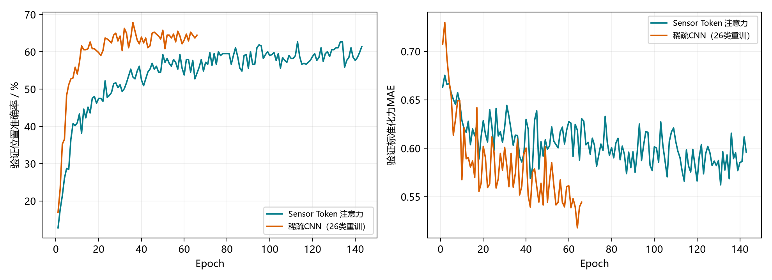

5. 三维力指标与误差解释
测试三轴指标 | Sensor Token均值±SD | CNN均值±SD | 常数力预测基线
Fx MAE / N | 0.40 ± 0.00 | 0.39 ± 0.02 | 0.465
Fx RMSE / N | 0.55 ± 0.01 | 0.55 ± 0.02 | 0.637
Fx R² | 0.24 ± 0.03 | 0.25 ± 0.06 | -0.010
Fy MAE / N | 0.36 ± 0.01 | 0.30 ± 0.03 | 0.408
Fy RMSE / N | 0.46 ± 0.01 | 0.39 ± 0.03 | 0.532
Fy R² | 0.26 ± 0.04 | 0.46 ± 0.09 | -0.003
Fz MAE / N | 1.29 ± 0.11 | 1.33 ± 0.34 | 2.373
Fz RMSE / N | 1.81 ± 0.16 | 1.75 ± 0.37 | 2.660
Fz R² | 0.06 ± 0.16 | 0.11 ± 0.38 | -1.004
MAE为平均绝对误差，RMSE对大误差更敏感；R²=1−SSE/SST，负值表示在该测试轴上不如“测试均值”参照。表内常数预测基线则使用训练力均值，严格不读取测试力拟合。向量MAE=mean(||预测力−真实力||₂)，不是三个分轴MAE简单相加。
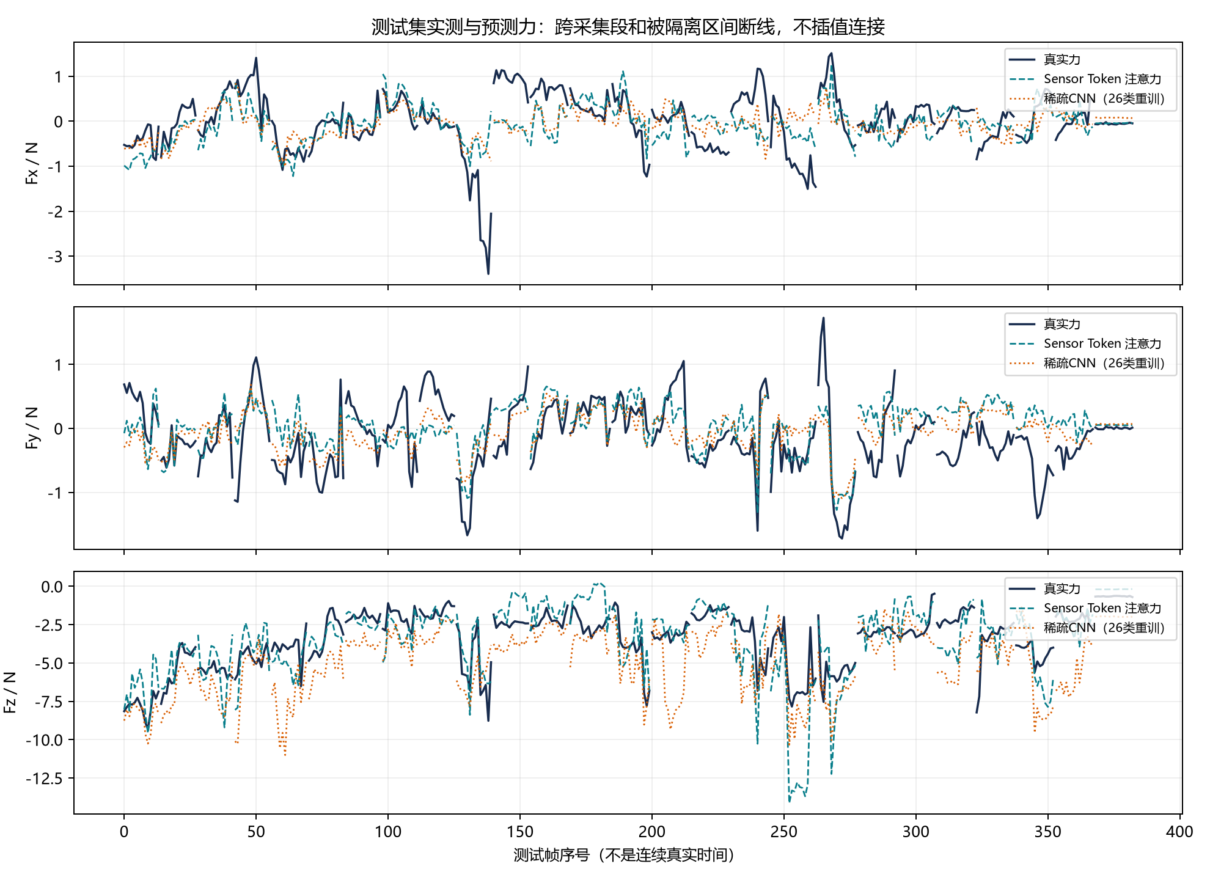
曲线使用按验证分数选出的单个checkpoint；跨标签、采集段或隔离帧断线。横轴是测试帧顺序，不是连续现场时间。力曲线重合程度可直观看效果，但不能替代MAE/RMSE/R²。

6. 位置分类、空载与易混淆位置
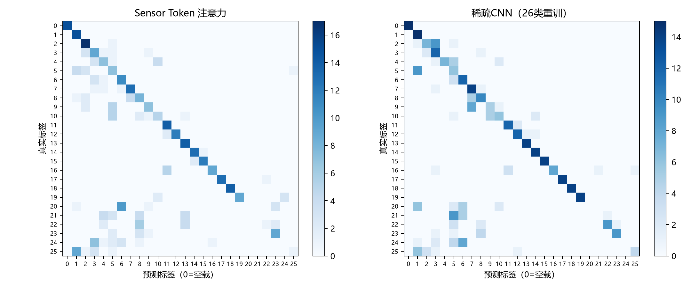
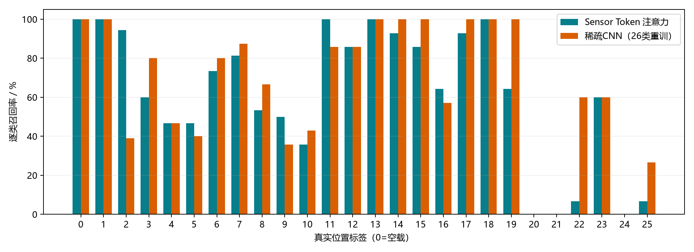
标签 | 测试数 | Token精确率 | Token召回率 | Token F1 | CNN精确率 | CNN召回率 | CNN F1
0 | 15 | 100.00% | 100.00% | 1.000 | 100.00% | 100.00% | 1.000
1 | 15 | 50.00% | 100.00% | 0.667 | 39.47% | 100.00% | 0.566
2 | 18 | 60.71% | 94.44% | 0.739 | 58.33% | 38.89% | 0.467
3 | 15 | 34.62% | 60.00% | 0.439 | 42.86% | 80.00% | 0.558
4 | 15 | 41.18% | 46.67% | 0.438 | 100.00% | 46.67% | 0.636
5 | 15 | 25.00% | 46.67% | 0.326 | 17.14% | 40.00% | 0.240
6 | 15 | 44.00% | 73.33% | 0.550 | 40.00% | 80.00% | 0.533
7 | 16 | 76.47% | 81.25% | 0.788 | 51.85% | 87.50% | 0.651
8 | 15 | 33.33% | 53.33% | 0.410 | 55.56% | 66.67% | 0.606
9 | 14 | 63.64% | 50.00% | 0.560 | 50.00% | 35.71% | 0.417
10 | 14 | 45.45% | 35.71% | 0.400 | 54.55% | 42.86% | 0.480
11 | 14 | 66.67% | 100.00% | 0.800 | 80.00% | 85.71% | 0.828
12 | 14 | 100.00% | 85.71% | 0.923 | 80.00% | 85.71% | 0.828
13 | 14 | 60.87% | 100.00% | 0.757 | 93.33% | 100.00% | 0.966
14 | 14 | 86.67% | 92.86% | 0.897 | 82.35% | 100.00% | 0.903
15 | 14 | 92.31% | 85.71% | 0.889 | 100.00% | 100.00% | 1.000
16 | 14 | 90.00% | 64.29% | 0.750 | 100.00% | 57.14% | 0.727
17 | 14 | 100.00% | 92.86% | 0.963 | 100.00% | 100.00% | 1.000
18 | 14 | 100.00% | 100.00% | 1.000 | 100.00% | 100.00% | 1.000
19 | 14 | 100.00% | 64.29% | 0.783 | 100.00% | 100.00% | 1.000
20 | 15 | 0.00% | 0.00% | 0.000 | 0.00% | 0.00% | 0.000
21 | 15 | 0.00% | 0.00% | 0.000 | 0.00% | 0.00% | 0.000
22 | 15 | 50.00% | 6.67% | 0.118 | 90.00% | 60.00% | 0.720
23 | 15 | 64.29% | 60.00% | 0.621 | 90.00% | 60.00% | 0.720
24 | 15 | 0.00% | 0.00% | 0.000 | 0.00% | 0.00% | 0.000
25 | 15 | 50.00% | 6.67% | 0.118 | 80.00% | 26.67% | 0.400
Sensor Token 注意力主要混淆（真实→预测）：20→6: 10帧；25→1: 9帧；24→3: 7帧；22→8: 6帧；16→11: 5帧；10→5: 5帧；9→5: 5帧；22→13: 4帧；21→13: 4帧；21→8: 4帧
稀疏CNN（26类重训）主要混淆（真实→预测）：21→5: 9帧；5→1: 9帧；2→3: 9帧；24→6: 8帧；9→7: 8帧；25→1: 6帧；20→1: 6帧；21→6: 5帧；20→6: 5帧；10→9: 5帧
0号测试仅15帧，且空载状态与会话完全绑定；即使空载精确率/召回率达到100%，也不能声称可靠的跨天接触判定。建议在每次完整按压轮次前后交错采集空载，统一归零流程并记录零偏、设备协议与温度。

7. 模型体积、推理耗时及选中checkpoint
模型 | 选中种子 | 参数量 | 单帧中位数/ms | P95/ms | 模型文件/KB
Sensor Token 注意力 | 20261010 | 54957 | 0.656 | 1.036 | 249.2
稀疏CNN（26类重训） | 20261010 | 110117 | 0.291 | 0.475 | 450.7
单帧CPU耗时：固定2线程，预热20次后测量200次，包含输入标准化与模型计算；不含模型载入、串口、子进程IPC和Qt重绘，不能直接解释为GUI交互延迟。所有六个模型保存后均重载，与原模型预测逐项一致性检查通过。
Sensor Token 注意力: C:\lyk\laser\FBG_OptiSense_Studio_多机通用版_开发源码_v1.0.4\Python\outputs\model_comparisons\sensor_token26_two_sessions_v1\sensor_token_selected.pt
稀疏CNN（26类重训）: C:\lyk\laser\FBG_OptiSense_Studio_多机通用版_开发源码_v1.0.4\Python\outputs\model_comparisons\sensor_token26_two_sessions_v1\sparse_cnn26_selected.pt

8. 与前一次25类稀疏CNN的关系
指标 | 旧25类CNN历史验证 | 本次Token测试（三种子均值） | 能否直接比较
位置准确率 | 73.14% | 62.66% | 不能：类别/划分不同
Fx MAE/N | 0.402 | 0.401 | 不能直接归因架构
Fy MAE/N | 0.310 | 0.358 | 不能直接归因架构
Fz MAE/N | 1.062 | 1.286 | 不能直接归因架构
向量MAE/N | 1.305 | 1.511 | 不能直接归因架构
历史模型仅09-27的1～25号：训练1936帧、验证484帧、最佳第31轮；采用逐类尾部20%开发验证。旧模型没有0号输出。本次训练包含空载且有独立验证/测试角色、隔离区、26类头；历史73.14%只能作为背景记录。真正同口径对照是本文重训的26类CNN，不把历史分数变化当作架构收益。

9. 局限、建议与使用方式
现阶段最重要的提升路径不是继续追求同轮次高分，而是补采多个完整且随机顺序的轮次：每个会话覆盖0～25，0号在各按压之间交错出现，多个力方向/幅值，记录press_cycle_id/pass_id、归零状态、温度和设备协议；训练/验证/测试按完整轮次或会话隔离。建议至少5个完整轮次，3训练/1验证/1测试。
注意力权重不自动等于传感器重要性或物理因果关系；本模型学习的跨光栅关联仍需独立数据验证。当前结果只作为开发模型，尚未进行真实设备在线按压和新会话验收。
本次新增独立Torch推理接口，未修改第五页默认训练/加载逻辑，也未覆盖正在使用的旧模型。新格式fbg_touch26_v1须使用新的ModelBundle/serve入口，不能直接当旧25类模型格式加载。
命令（在项目Python目录运行）：
..\.venv\Scripts\python.exe -m manual_touch_sensor_token --serve "C:\lyk\laser\FBG_OptiSense_Studio_多机通用版_开发源码_v1.0.4\Python\outputs\model_comparisons\sensor_token26_two_sessions_v1\sensor_token_selected.pt"
stdin每行JSON输入：{"adc": [同一帧45个稳定ADC值], "request_id": 1}；输出含position=0～25、confidence、26维probabilities及三轴force。0号是空载，不能传给仅接受1～25号的旧位置显示代码。

10. 输出文件与审计追踪
C:\lyk\laser\FBG_OptiSense_Studio_多机通用版_开发源码_v1.0.4\Python\outputs\model_comparisons\sensor_token26_two_sessions_v1
comparison.json：六次训练与均值/标准差；split.json：每个样本的训练/验证/测试/隔离索引；dataset.npz：从原始JSONL提取的紧凑输入；data_audit.json：来源/行号/标签/run/sample_index；readonly_dataset_audit.json：独立只读审计；各seed的.pt、.report.json和预测NPZ；figures/：混淆矩阵、曲线、逐类召回率、学习曲线；experiment_manifest.json：软件版本与源码哈希。
来源：C:\lyk\laser\FBG_OptiSense_Studio_多机通用版_开发源码_v1.0.4\Python\outputs\manual_touch_sequences\press_grid_20260927_113931\frames.jsonl
SHA-256：68814796978eb7ea0d974bd64b9ad14f1fd569d4790f8ac803753d3597199ac4
来源：C:\lyk\laser\FBG_OptiSense_Studio_多机通用版_开发源码_v1.0.4\Python\outputs\manual_touch_sequences\press_grid_20261008_151635\frames.jsonl
SHA-256：b02e60e20844863f4bf9fa5d3e971114c43812aa24c4c5078596d0e1b29d6f04

